MUCHAS FORMAS DE RESOLVER
SITUACIONES PROBLEMÁTICAS
- EN UN JUEGO, GANA LA VUELTA EL JUGADOR QUE AL SACAR CUATRO CARTAS DEL MAZO OBTIENE MÁS PUNTOS EN TOTAL.
- JOAQUÍN SACÓ ESTAS CARTAS. ¿QUÉ PUNTAJE OBTUVO EN ESTA VUELTA?
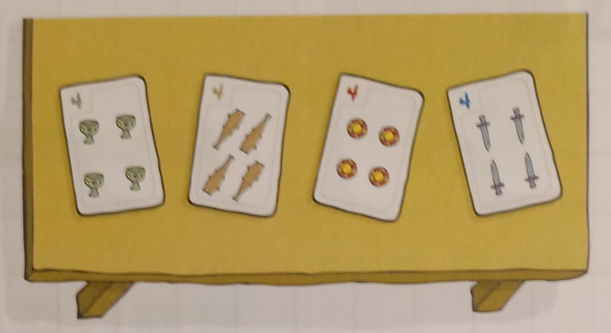
- SOFÍA SACÓ ESTAS CARTAS. ¿CUÁNTOS PUNTOS OBTUVO?
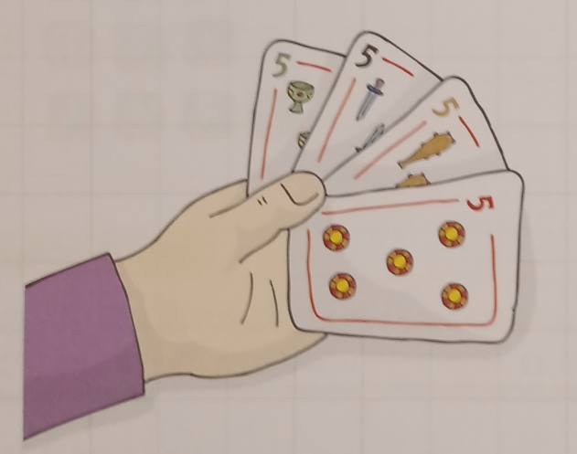

- FELIPE TIRÓ ESTOS DADOS. ¿CUÁNTOS PUNTOS OBTUVO?
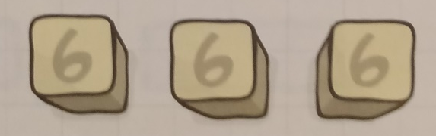

- PARA EMPEZAR UN JUEGO, HAY QUE REPARTIR ESTAS 10 CARTAS ENTRE DOS JUGADORES Y CADA UNO DEBE RECIBIR LA MISMA CANTIDAD. ¿CUÁNTAS VAN A DARLE A CADA JUGADOR?
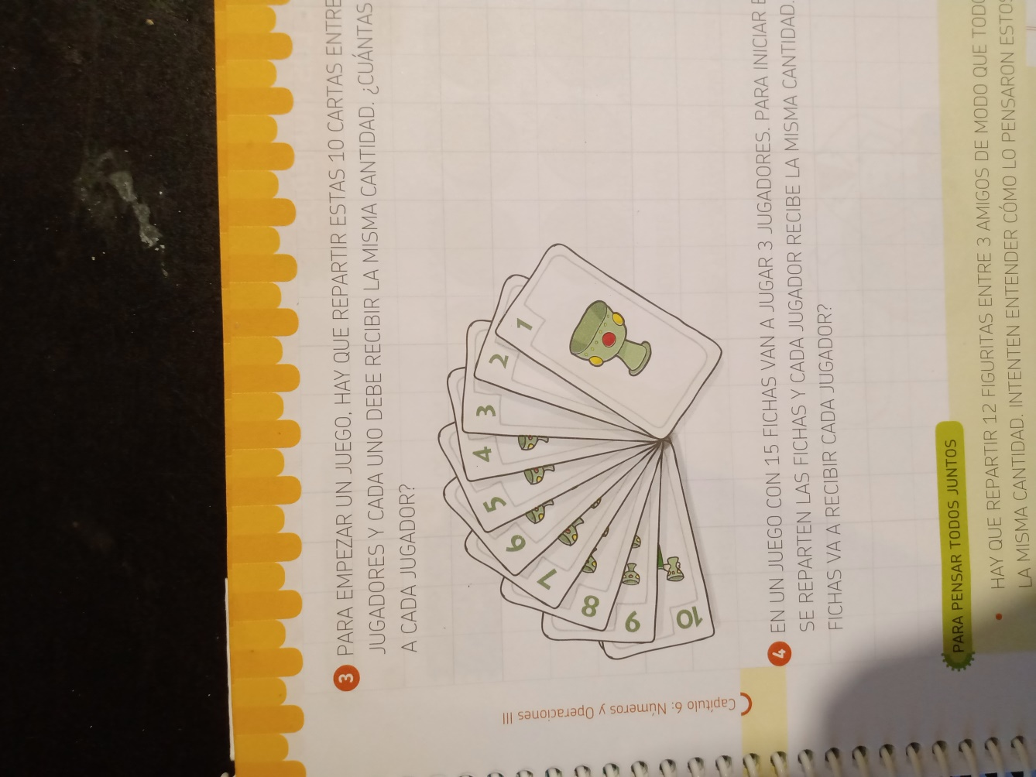

- EN UN JUEGO CON 15 FICHAS VAN A JUGAR 3 JUGADORES. PARA INCIAR EL JUEGO SE REPARTEN LAS FICHAS Y CADA JUGADOR RECIBE LA MISMA CANTIDAD. ¿CUÁNTAS FICHAS VA A RECIBIR CADA JUGADOR?

- HAY QUE REPARTIR 12 FIGURITAS ENTRE 3 AMIGOS DE MODO QUE TODOS RECIBAN LA MISMA CANTIDAD. INTENTEN ENTENDER CÓMO LO PENSARON ESTOS CHICOS.
